Ozonschicht, Ozonloch und Ozonsmog

Oben hui, unten pfui
- Wo findet man Ozon?
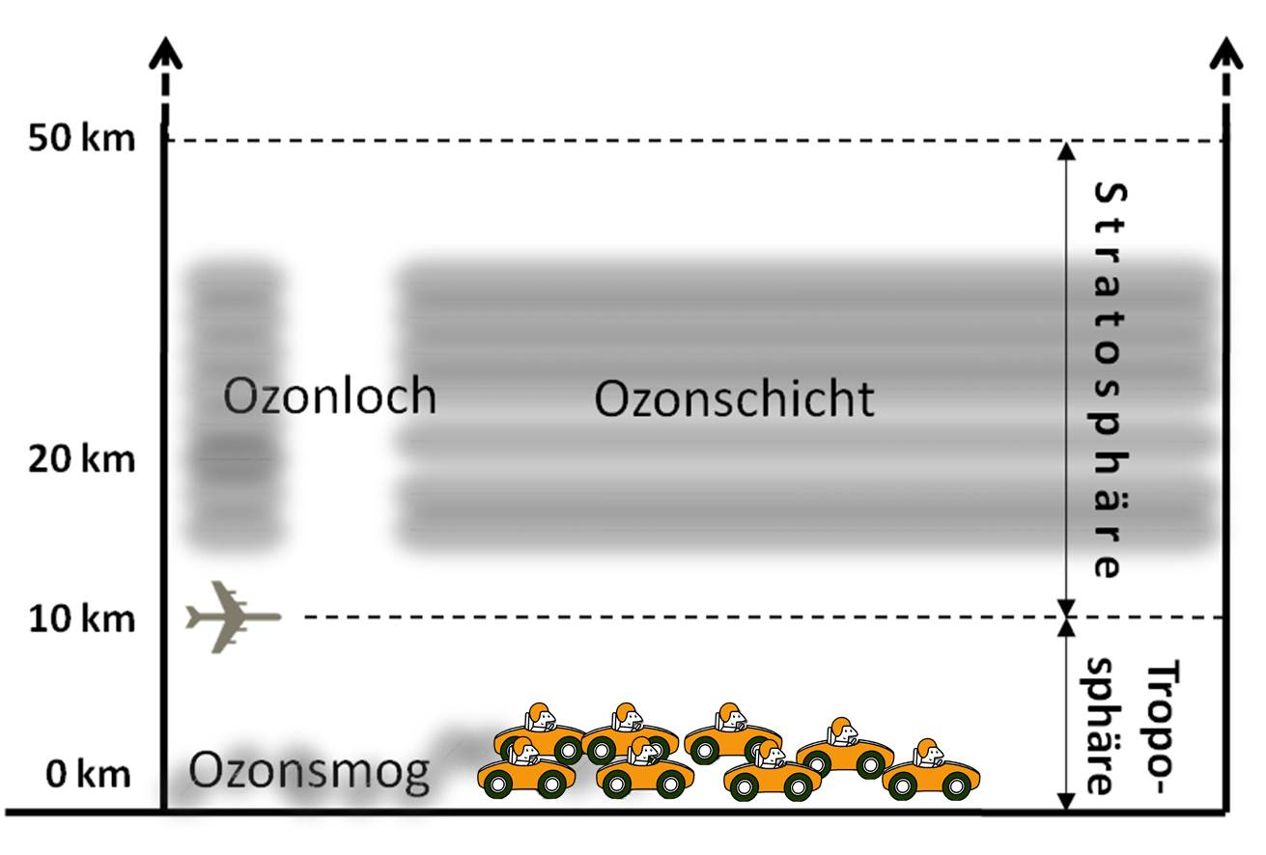
In der Stratosphäre:
Hier liegt die _____________________. Diese ist __________________ bedingt. Durch _____________________ bedingte FCKW-Emissionen wurde das __________________ verursacht.
In der Troposphäre:
Am Boden kann durch Stickstoffdioxid-Emissionen (Hauptquelle: ________________) Ozon entstehen. Ist es sehr viel Ozon spricht man von ____________________.
- Die Ozonschicht
Die Ozonschicht erstreckt sich über 15 bis 40 km Höhe in der _____________________. Die größte Ozon-Konzentration finden wir in rund 20 km Höhe. In der Ozonschicht besteht natürlicherweise ein ständiger Kreislauf aus Auf- und Abbau von _____________________ und ____________.
Ausgelöst werden diese Prozesse durch die einfallende _______- und ________-Strahlung der Sonne. Diese wird somit von der Ozonschicht _______________. Das ist auch gut so, denn sie ist ________________.
Ergänze das Schema:
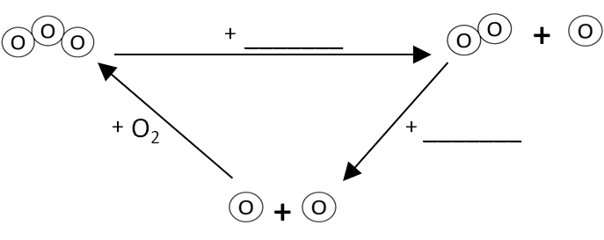
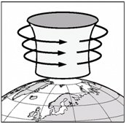
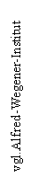
- Das Ozonloch
Obwohl das Ozonloch durch die _________-Emissionen der Industriestaaten verursacht wird, liegt es ausgerechnet über der menschenleeren Antarktis. Wie kommt das? Ozon wird aufgrund der dort hohen Solareinstrahlung vorwiegend in den ____________ gebildet. Von dort aus wird es über globale Windsysteme in Richtung der Pole transportiert. Im Polarwinter bildet sich aufgrund der für die Südhalbkugel charakteristischen Land-Wasser-Verteilung über der Antarktis ein riesiger ____________________. Dieser blockiert die Ozon-Zufuhr aus den __________. Nun kann der Ozonabbau durch ______ ungebremst stattfinden. Das Ozonloch dehnt sich dann zum Teil bis ________________ aus. Erst im Polarfrühling bildet es sich wieder zurück. Auch über der Arktis entsteht alljährlich ein Ozonloch, allerdings ist es wesentlich kleiner als das über der Antarktis.
- Ozonsmog
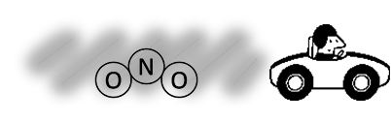

Die Hauptkomponenten der Luft sind ________________ und ________________. Bei den hohen Temperaturen im Automotor reagieren diese beiden Gase zu Stickstoffdioxid (NO₂).
In bodennahen Luftschichten kann sich aus Stickstoffdioxid in Kontakt mit der von der Sonne kommenden UV-A-Strahlung Ozon bilden. Tritt dies verstärkt auf, spricht man von Ozonsmog. Durch den Einsatz von Katalysatoren konnten wir die Stickstoffdioxid-Emissionen deutlich senken. In weniger entwickelten Ländern ist dem jedoch nicht so.
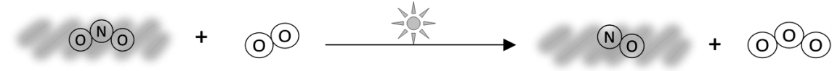
______________________ und ______________ reagieren durch ____-Strahlung zu _____________ und _________.

